mZUS dla Lekarza – Nowa aplikacja mobilna ZUS

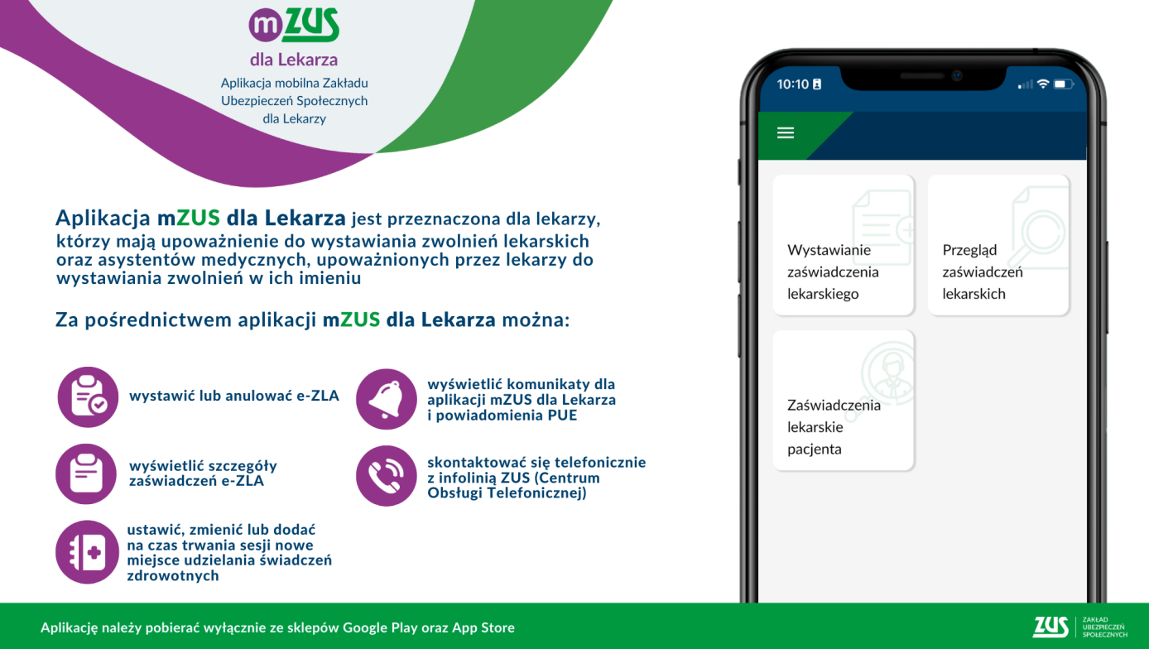
mZUS dla Lekarza to nowa aplikacja mobilna Zakładu Ubezpieczeń Społecznych. Umożliwia ona szybki dostęp do procesów wystawiania i anulowania zaświadczeń lekarskich przez lekarzy i asystentów medycznych.
Wszyscy lekarze i asystenci medyczni, którzy posiadają uprawnienia do wystawiania zaświadczeń lekarskich od teraz mogą to robić za pomocą aplikacji mobilnej ZUS. Z aplikacji mZUS dla Lekarza można korzystać na urządzeniach mobilnych z systemami operacyjnymi Android i iOS. Aplikację można pobrać bezpłatnie ze sklepów Google Play oraz App Store.
W aplikacji mZUS dla Lekarza można:
- wystawić lub anulować e-ZLA,
- wyświetlić szczegóły złożonych wystawionych zaświadczeń lekarskich e-ZLA,
- skontaktować się telefonicznie z infolinią ZUS,
- wyświetlić komunikaty dla aplikacji mZUS dla Lekarza i powiadomienia PUE.
To pierwsze funkcje, które w przyszłości będą rozbudowywane – np. o kolejne wnioski dla lekarzy i wnioskowanie o Certyfikat ZUS.
Więcej o aplikacji mZUS dla Lekarza: https://www.zus.pl/mzusdlalekarza

